**[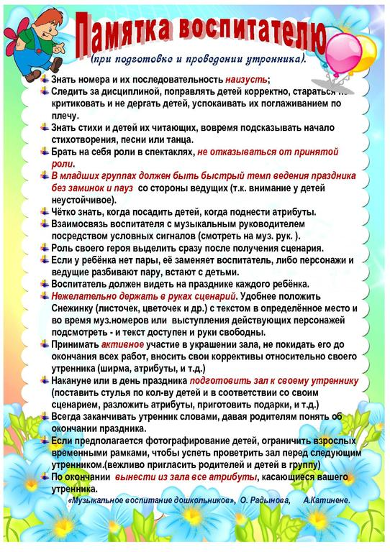](http://savepic.ru/3271217m.htm)**